Instituto Politécnico do Porto

Instituto Superior de Engenharia do Porto

**Trabalho Prático – Parte l**

Grupo 7

**Licenciatura em Engenharia Informática**

Base de Dados

José Cunha nº 1181494

Guilherme Oliveira nº 1170814

João Zarco nº 1170531

Índice

Introdução 3

Explicação das query’s 4

# Introdução

Este documento tem em vista a explicação das query’s que utilizamos para a resolução dos exercícios propostos pelo o professor no âmbito do trabalho prático.

Todas as query’s neste documento vão ser analisadas individualmente.

Cada explicação vai contar o enunciado, a query e a própria explicação.

# Explicação das query’s

1. Liste a média de salários e o salário anual (considerando o subsídio de férias e Natal) para os empregados do armazém ‘Parafusos’.

**Query**:

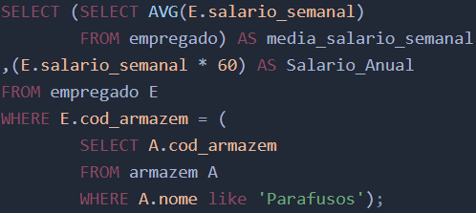

**Explicação**: Primeiramente começamos por criar uma tabela onde retornasse o código do armazém onde o nome fosse “Parafusos”. Depois, juntamos essa tabela a outra que retornava a media do salário, mais o salário anual. Por fim, fizemos as alterações necessárias para obter o resultado esperado.

1. Liste as ordens de compras satisfeitas (estado = 3) que não possuem nenhum dos produtos do fornecedor que oferece o maior desconto.

**Query:**

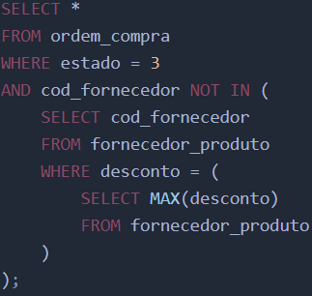

**Explicação:** Começamos por criar uma tabela onde retornasse o máximo desconto. Juntamos essa tabela a outra que fosse buscar esse desconto, e retornasse o código do fornecedor. Por fim, juntamos isso a uma outra tabela que retornasse a ordem de compra que estado fosse igual a três, e não fosse igual a esse código de fornecedor.

1. Liste o nome dos armazéns que têm em stock todos os produtos que foram fornecidos ao armazém que possui o maior número de empregados.

**Query:**

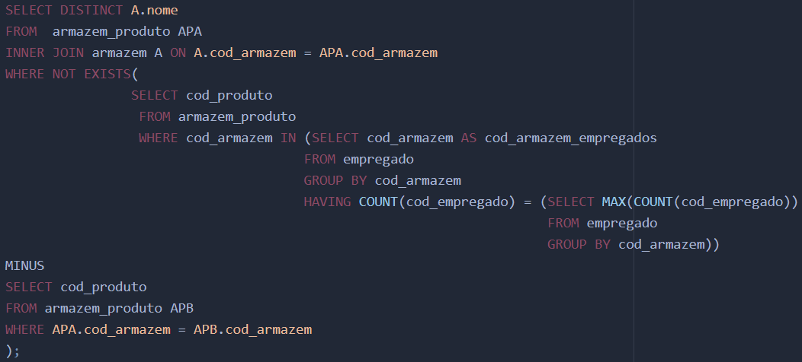

**Explicação:** Esta query primeiramente seleciona o armazém com maior número de empregados, depois vai buscar o código dos produtos desse armazém. Utilizando o “MINUS” subtraímos os produtos do armazém com o maior número de empregados a todos os armazéns. Se o conjunto não for existente, então significa que este mesmo armazém tem os produtos todos, e vai retornar o nome desse armazém

1. Indique quais os armazéns que, no período de 01/03/2018 a 15/10/2018, têm o número total de ordens de compra pendentes (estado = 2), maior do que qualquer armazém da cidade do Porto nesse período.

**Query:**

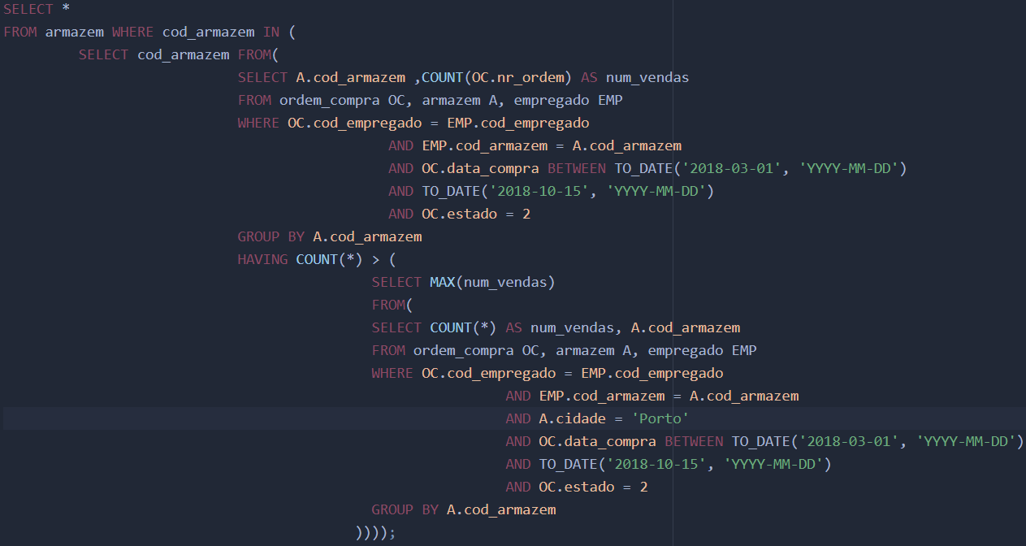

**Explicação:** Primeiramente criamos uma tabela onde contasse o número de vendas onde o armazém fosse no Porto, o estado fosse 2, e fosse entre as datas pretendidas, agrupando pelo código do armazém e selecionávamos o máximo. De seguida fazíamos o mesmo para o resto dos outros armazéns, e quando um armazém tivesse maior numero de vendas superior à do Porto, retornavas esse mesmo armazém.

1. Liste o nome do empregado que não é supervisor e que efetuou ordens de compra em maior número do que todos os supervisores que possuem um salário mensal entre 1000€ e 3000€

**Query:**

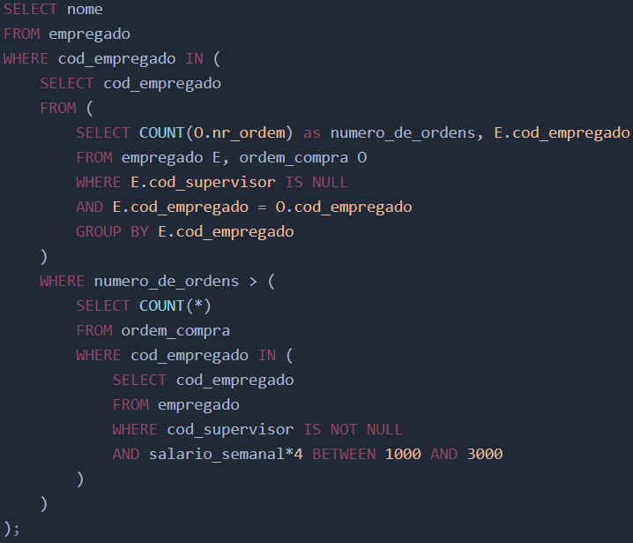

**Explicação:** Primeiramente fizemos uma tabela de modo a ter todos os empregados que não são supervisores, e de seguida os supervisores que recebem entre 1000€ a 3000€ mensais. Depois criamos outra tabela em que contamos o número de ordem dos empregados não supervisores e os supervisores selecionados, e comparamos as suas ordens. Finalmente juntamos a informação de modo a retornar a solução pretendida.

1. Liste o código do armazém, o número do corredor e o número da prateleira dos produtos que foram menos vezes comprados.

**Query:**

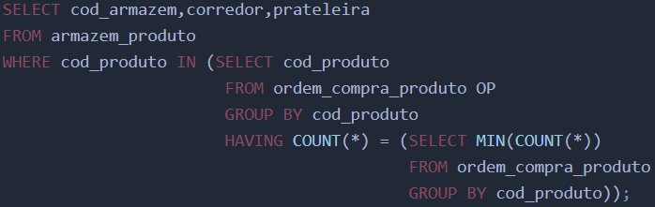

**Explicação:** Primeiramente formamos uma tabela com os produtos menos comprados. Fizemos uma query não correlacionada, que para cada produto diz a prateleira, o número do corredor, e o código do armazém.

1. Liste todos os corredores de armazéns onde atualmente se encontram produtos que tiveram o maior número de ordens de compra com desconto acima dos 20%.

**Query:** 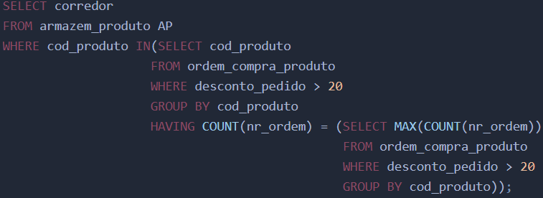

**Explicação:** Primeiro selecionamos o máximo da contagem do número de ordens com desconto maior que 20% e agrupamos por código do produto. Depois juntamos uma tabela que selecionava o produto com o máximo numero de ordem de compra. Por fim juntamos uma query que retornasse o corredor com esse mesmo produto.

1. Liste o produto e volume de compras mensal, para o ano 2018, dos produtos que estão em armazéns cujo stock está pelo menos 50% acima do stock mínimo.

**Query:** 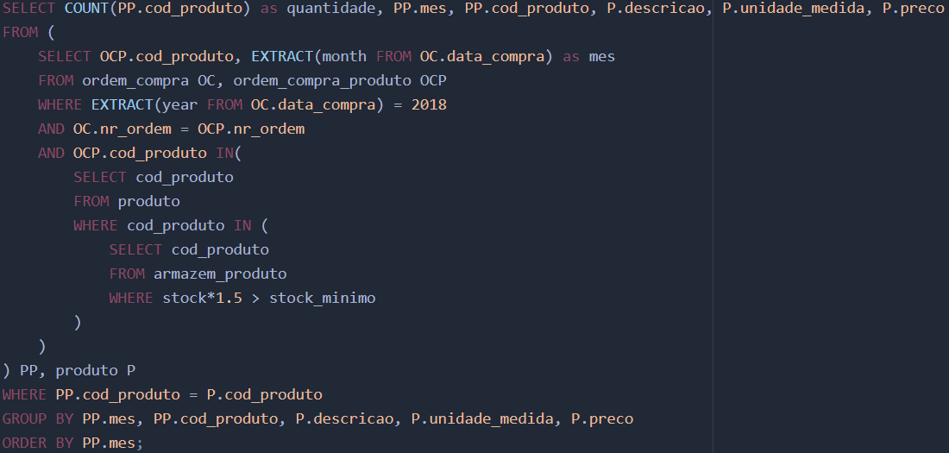

**Explicação:** Começamos por fazer uma tabela que retornasse o código do produto que tem stock pelo menos acima dos 50% mínimos. De seguida, realizamos outra tabela que retornava esse produto em que a data de compra era em 2018. Por fim, realizamos a tabela final que listava o produto e o seu volume de compras, agrupando por mês, e ordenamos por mês.

1. Liste as ordens de compra no estado satisfeito, entre o mês de Junho e Agosto de 2018, cuja hora de elaboração é inferior às 10 horas da manhã e com uma diferença entre a data de compra e a data da entrega superior a 10 dias.

**Query:** 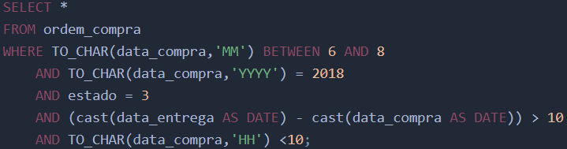

**Explicação:** Inicialmente começamos por realizar uma tabela que retornava as ordens de compra entre os meses de junho e agosto, depois outra tabela que retornava a diferença entre a data de compra e data de entrega fosse superior a 10 dias, e a hora de elaboração fosse inferior às 10 da manhã. Finalmente juntamos a informação de modo a retornar a solução pretendida.

1. Liste para o empregado com o código = 1223 a percentagem de ordens de compra satisfeitas em que foi responsável face às ordens de compra satisfeitas que pertencem ao armazém ‘Tintas’ e possuem um valor total compreendido entre 5.000€ e 10.000€.

**Query:** 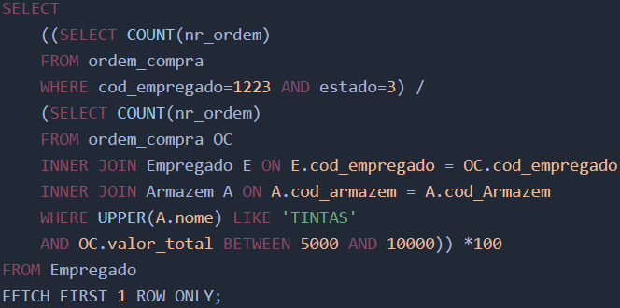

**Explicação:** Primeiramente começamos por criar uma tabela onde contasse o número de ordens de compra do armazém “Tintas” e faz a percentagem. Depois fizemos outra tabela para o empregado 1223 e o estado igual a 3. Por fim, juntamos de modo a obter o resultado pretendido.